TRƯỜNG ĐẠI HỌC CÔNG NGHỆ ĐỒNG NAI
UNIFIND DNTU
ARCHITECTURE DESIGN
UniFind DNTU - Web App quản lý, đối chiếu và hoàn trả đồ thất lạc trong Trường Đại học Công nghệ Đồng Nai

Thông tin | Nội dung
Mã tài liệu | ARCH-UNIFIND-01
Phiên bản | 1.0
Nhóm | Nhóm 6
Môn học | Mẫu thiết kế phần mềm / SEP
Ngày cập nhật | 15/09/2026
Trạng thái | Draft / Working Document

1. Kiến trúc tổng thể
UniFind DNTU sử dụng Layered Architecture ở backend và component/service architecture ở frontend. Mục tiêu là tách HTTP, business logic và data access để dễ test, thay đổi và trình bày design pattern.
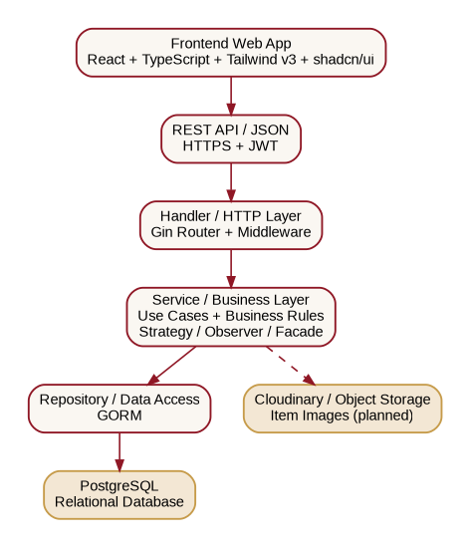

2. Backend layers
Layer | Trách nhiệm | Ví dụ
Router/Middleware | Route, auth, role, CORS, logging | /api/items, AuthMiddleware
Handler | Parse HTTP, validate DTO cơ bản, map response | ItemHandler, ClaimHandler
Service | Business rule, transaction, pattern | ItemService, MatchingService, ClaimFacade
Repository | Query/persistence, không chứa business rule | ItemRepository, ClaimRepository
Database | Constraint, index, transaction | PostgreSQL

3. Frontend modules
Module | Trang/chức năng
Public | Home, Login, Register, Search, Item Detail, Guide
User | Report Lost/Found, Matches, My Claims, Profile, My Posts, Notifications
Staff | Dashboard, Claim Review, Items Held, Handovers
Admin | Dashboard, Users, Posts, Claims, Categories, Locations, Statistics, Audit Logs
Shared | Design system, API client, hooks, schemas, route guard

4. API convention
- Base path: /api/v1 (khuyến nghị khi ổn định).
- JSON response có data/message/errorCode nhất quán.
- Pagination: page, pageSize; search/filter qua query string.
- JWT Bearer cho protected API; 401 khi chưa xác thực, 403 khi sai quyền.
- Không trả password_hash, secret internal hoặc claim evidence nhạy cảm cho user không có quyền.

5. Luồng Create Found Item → Match → Notify
- Frontend POST /api/items với type=FOUND.
- Handler nhận request, Service kiểm tra business rule và lưu Item.
- Service publish ItemCreated event.
- Matching Observer tìm Lost Item phù hợp; Strategy tính score.
- Nếu score ≥ 60, lưu Match và Notification Observer tạo thông báo.
- Frontend lấy notification/match qua API hoặc realtime ở phiên bản mở rộng.

6. Luồng Claim/Handover
- USER gửi Claim.
- ClaimFacade xác nhận item chưa RETURNED và user không phải người đăng Found Item.
- STAFF review và update status.
- Khi READY_FOR_HANDOVER → HandoverFacade kiểm tra điều kiện, tạo Handover Record trong transaction.
- Item và Claim cùng chuyển RETURNED, tạo audit/notification.

7. Security Design
Hạng mục | Giải pháp
Password | bcrypt/argon2, không log plaintext
Auth | JWT access token; refresh token nếu triển khai
Authorization | Role middleware + object-level ownership check
Input | DTO validation, limit file/type/size
Secrets | .env không commit; .env.example chỉ key
DB | FK, unique, check constraint, parameterized ORM
Audit | Ghi action quan trọng: approve/reject/delete/handover

8. UI/UX Reference
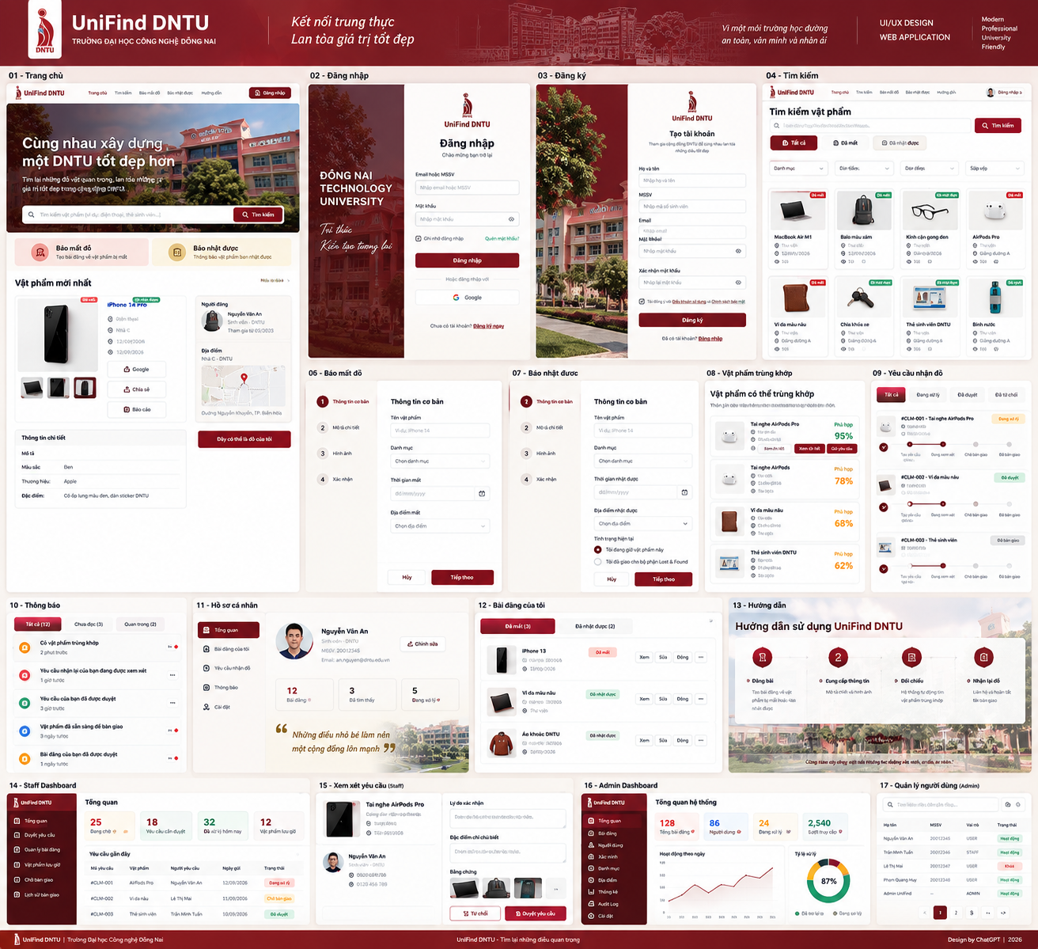
Hình tham chiếu: storyboard high-fidelity cho User/Staff/Admin, tone burgundy/cream DNTU. Đây là reference thiết kế, không phải bằng chứng toàn bộ màn hình đã được code hoàn chỉnh.

